百度×中国人民保险“遇见美好 人保相伴”营销战役
广 告 主：PICC人保
所属行业：金融保险
执行时间：2020.08.18-09.30
参选类别：移动营销类
营销背景
中国人民保险集团为国内顶尖综合保险公司，2020年疫情虽对整个保险行业发起了新挑战，但中国人保重新整合品牌市场部门，年度逆势增长品牌传播预算，跻身保险头部品牌广告主客户。并锁定疫情好转后的国内旅游出行市场，设定以“出行”为2020年第三季度营销推广主题，目的以此带动中国人民保险品牌提升，全面推动行业影响力及占据更多市场份额。
营销目标
随着疫情的好转，暑期自驾游及国内游将迎来井喷式增长，值此时机用贴合的出行场景资源与受众人群沟通，传递在出行中有中国人民保险“遇见美好 人保相伴”的品牌形象，最大化品牌影响力与记忆度。
策略与创意
营销洞察：本次以“出行”为活动主题，故百度地图具备出行场景创意资源的天然适配性，并通过百度大数据精准定向技术的加持，聚焦中国人保受众及潜在用户，传递品牌影响力。
解决方案：通过利用百度超精准定向技术+百度地图资源全面覆盖中国人民保险受众及潜在用户，以出行为核心的资源产品定制适配满足“出行”为场景的营销方案：
亮点一：【抓住痛点】品牌营销的关键是抓住消费者的痛点，百度与中国人民保险的此次推广关键在于快速抓住了疫情之后，人们出行意愿加大这一品牌痛点，通过百度大数据精准定向品牌人群及出行强需求人群，将“遇见美好 人保相伴”的主题展示其中，唤起用户保险意识，解决了消费者出行前的疑虑。
亮点二：【精准追踪】随着竞争的加剧，如何锁定精准目标人群进行广告投放，已经变成了所有广告主的共识。所以此次合作中国人民保险通过百度APP定向深挖旅游、自驾游、有车一族人群，定制车险，意外险等相关保险业务物料推荐，贴合定位人群：利用百度全链AI营销数据平台——观星盘，人群包定向（品牌/竞品/历史到访/兴趣人群/APP安装等）投放百度APP开屏Always产品。
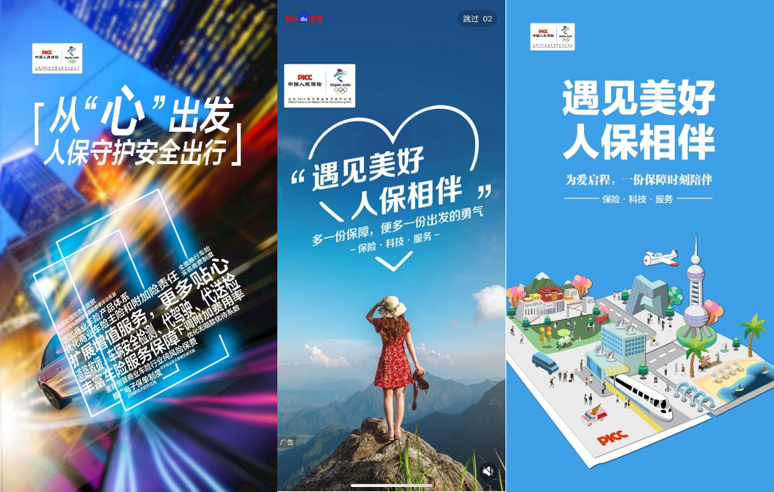
亮点三：【出行曝光】利用百度地图APP资源强势曝光中国人保品牌：利用百度地图开屏进行曝光，并通过导航默认语音包植入语音口播广告，多样化多场景满足品牌曝光需求，让更多用户在出行场景下受到中国人保品牌的潜移默化的影响，安心在路上，去享受出行生活本身。
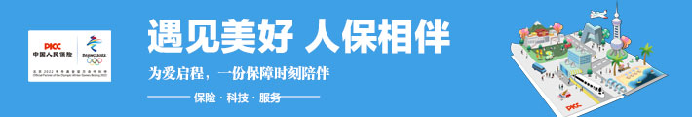
执行过程/媒体表现
案例视频：https://haokan.baidu.com/v?pd=bjh&vid=2408671396846451323&fr=bjhauthor&type=video
1.百度APP开屏Always“搜必达”对3天内用户打开百度APP搜索中国人保相关品牌词/产品词/竞品词/通用词等关键词人群、AI大数据智投及百度全链AI营销的数据平台观星盘的自定义人群包定向，以实现覆盖精准用户，当用户再次打开百度APP，即可触发中国人民保险开屏，实现对意向人群的多次触达。
2.百度地图APP语音包植入人民保险品牌，对所有使用“默认声音”的百度地图用户，将在导航开始后有听到“中国人保伴您安全出行 导航开始..”为指引导航，定制品牌语音内容，不断加深用户印象。用户结束导航，百度地图APP以导航结束页banner强化品牌露出，打造矩阵式整合营销方案触达出行人群。
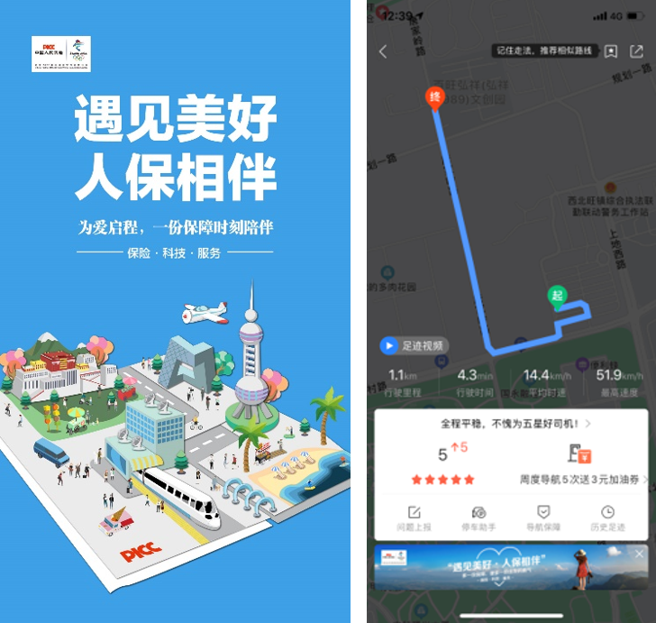
3.该项目于2020年8月中旬开始执行，多次确定投放人群定向维度。关键词定向：行业词/品牌词/竞品词；自定义定向：指定url/APP安装/POI打点；旅游出行网站到访；保险类产品搜索人群等及百度地图APP语音包资源。项目执行中，随时阶段性复盘，做到千人千面定向投放及物料制定，帮助提高投放效果，助力转化率提升。
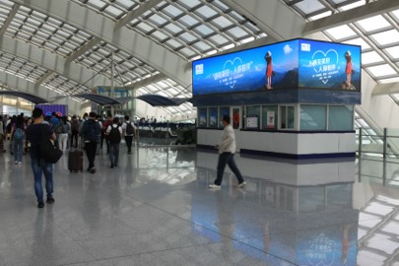
营销效果与市场反馈
百度APP+地图APP开屏触达精准用户1.5亿人次，达成率为118%；
百度地图语音包总触达5000余万人次，地图导航结束banner曝光量近5000万人次；
综合累计触达用户2.5亿人次，最终Q3季度人保品牌检索相较Q2季度涨幅37.5%；
此次合作创造了为中国人保品牌在2020年实现品牌全链路整合营销及后续品牌的价值传播带来更多指导性的意义。

